

COMUNICATO STAMPA

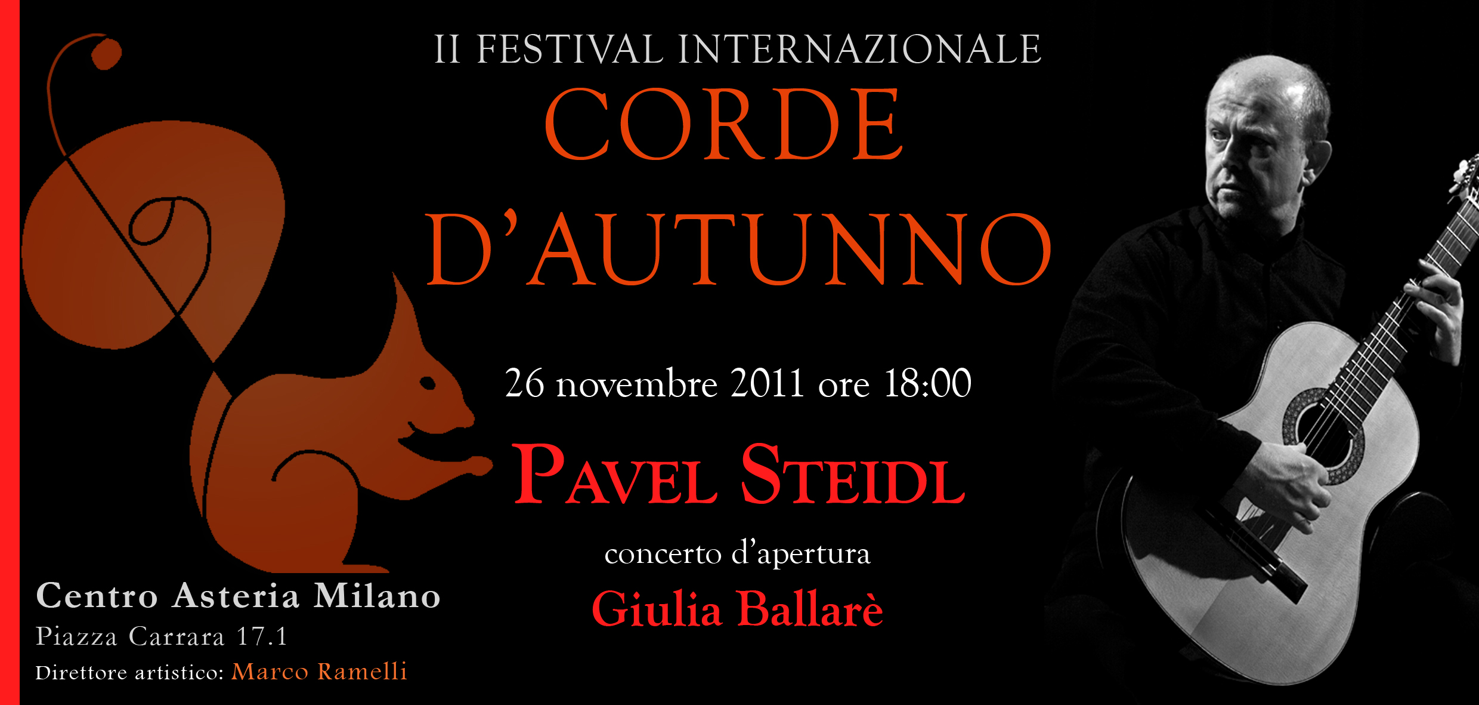

Il terzo appuntamento del Festival Corde d’Autunno vanta un ospite di eccezione: a salire sul palco sarà infatti Pavel Steidl, uno dei più acclamati chitarristi a livello mondiale, capace di offrire una lettura originale e altamente espressiva del repertorio chitarristico.
Il concerto, aperto dall’esibizione della giovane chitarrista novarese Giulia Ballarè, si terrà sabato 26 novembre alle 18.00 presso l’Auditorium del Centro Asteria a Milano. L’ingresso è gratuito ma è consigliata la prenotazione sul sito www.cordedautunno.it dove è possibile trovare informazioni su tutte le attività in programma.
Il Festival Corde d'autunno, organizzato dal Centro Asteria di Milano sotto la direzione artistica del chitarrista milanese Marco Ramelli e giunto alla seconda edizione, si è già imposto come uno dei più prestigiosi eventi chitarristici a livello nazionale, patrocinato dal Comune di Milano e sponsorizzato dalla Fondazione Cariplo.
Il Festival si caratterizza come un evento unico nel panorama milanese con un'organizzazione composta interamente da giovani musicisti che con la loro dedizione e il loro impegno sono riusciti a creare uno degli appuntamenti più ricchi e significativi a livello nazionale.

Per maggiori informazioni:
www.cordedautunno.it

CENTRO ASTERIA
Susanna Vecchi
Ufficio Stampa e Promozione
Tel. 028460919
Fax. 02700538661
e-mail:info@centroasteria.it

